NAUCZANIE ZDALNE KL. V-VIII sps -29.11.21R.

FUNKCJONOWANIE OSOBISTE I SPOŁECZNE – 2 godziny

Temat: Rozwiązywanie zadań tekstowych z dodawania i odejmowania .

Proszę korzystać przy obliczeniach z liczydła lub działania wykonać sposobem pisemnym .

ZADANIE 1 :
Babcia Filipa ma 70 lat , a jego dziadek jest starszy od babci o 10 lat .
Ile lat ma dziadek ?

CO WIEMY ?

Lata (wiek) babci Filipa : …..........................................................................................................

Dziadek jest starszy od babci : …...................................................................................................

O CO PYTAMY ?
Ile lat ma dziadek ?

[ ] [ ] [ ] = [ ]

ODPOWIEDŹ : ….............................................................................................................................

ZADANIE 2 :
Gdy temperatura powietrza wynosiła 34ºC , temperatura wody w Bałtyku była o 14°C niższa .
Jaka była temperatura wody w Bałtyku ?

CO WIEMY ?

Temperatura powietrza : ….............................................................................................................

Temperatura wody w Bałtyku była niższa : …...............................................................................

O CO PYTAMY ?

Jaka była temperatura wody w Bałtyku ?

[ ] [ ] [ ] = [ ]

ODPOWIEDŹ : …..............................................................................................................................

ZADANIE 3 :
Marysia robiła zakupy i dała w kasie banknot 50-złotowy . Dostała 20 zł reszty .
Ile złotych zapłaciła Marysia za zakupy ?

CO WIEMY ?

Marysia robiła zakupy i dała w kasie banknot 50-złotowy : …............................................................

Dostała 20 zł reszty : …........................................................................................................................

O CO PYTAMY ?
Ile złotych zapłaciła Marysia za zakupy ?

[ ] [ ] [ ] = [ ]

ODPOWIEDŹ : …...............................................................................................................................

ZADANIE 4 :
W małej szkole uczy się 30 dziewczynek i 40 chłopców .
Ile dzieci uczy się w tej małej szkole ?

CO WIEMY ?

W małej szkole uczy się 30 dziewczynek : ….....................................................................................

W małej szkole uczy się 40 chłopców : …..........................................................................................

O CO PYTAMY ?
Ile dzieci uczy się w tej małej szkole ?

[ ] [ ] [ ] = [ ]

ODPOWIEDŹ : …...............................................................................................................................

ZAJĘCIA ROZWIJAJĄCE KREATYWNOŚĆ

Temat: GRA W RYSOWANIE PIERNIKOWEGO LUDZIKA

Czas na pierniczki, a raczej na piernikowego ludzika.
Proponuję zabawę, którą dobrze znacie. Tym razem proponuję wykonać świątecznego ludzika. Grać możecie wraz z członkami rodziny. Na koniec porównacie swojego pierniczka, z pewnością każdy będzie inny.
Do gry potrzebna będzie wydrukowana plansza do gry, kostka do gry oraz czysta kartka dla każdego z Graczy, kredki lub pisaki. Gracze kolejno rzucają kostką i rysują części ilustracji znajdujące się w kolumnie pod wylosowaną liczbą oczek. W grze każdy jest zwycięzcą, a gra kończy się po 7 kolejkach rzutów. Gotowy rysunek można dodatkowo pokolorować. Na koniec proponuję urządzić wystawę z prac stworzonych podczas gry. Jest to świetna gra na długie, jesienno-zimowe wieczory.
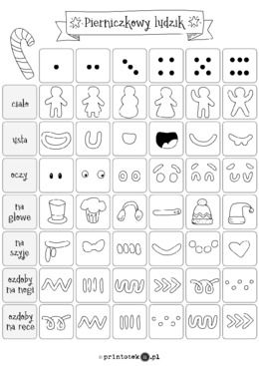
Swoje dzieła możecie sfotografować i przesłać na Messengera-
Pozdrawiam! Lidia Garbacz

ZAJĘCIA ROZWIJAJĄCE KOMUNIKOWANIE

Temat: Andrzejkowe zwyczaje.

ZADANIE 1.

Zobacz film o andrzejkach.

https://www.youtube.com/watch?v=PDAX3EBsR48

ZADANIE 2.
Powiedz, od jakiego imienia pochodzi nazwa andrzejki?

ZADANIE 3.
Popatrz na rysunki i powiedz, jakie są najbardziej znane wróżby andrzejkowe?

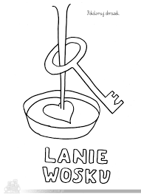
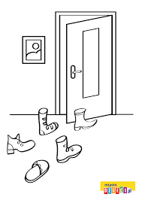

USTAWIANIE BUTÓW

ZAJĘCIA ROZWIJAJĄCE KREATYWNOŚĆ

Temat: Wróżby andrzejkowe. Wykreślanka słowna.

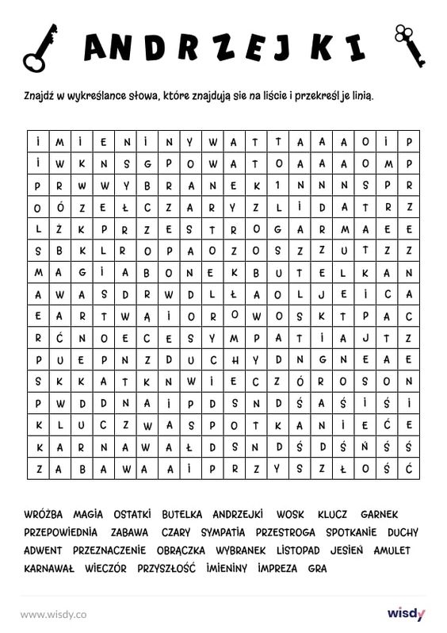

ZAJĘCIA ROZWIJAJĄCE KREATYWNOŚĆ

Pod poniższym linkiem kryje się świetna praca plastyczna. Postaraj się wykonać podobną choinkę.
https://ekodziecko.com/choinka-z-nakretek

Powodzenia!
Wykonane zadanie prześlij na adres mailowy: surdopedagog@poczta.fm.

ZAJĘCIA REWALIDACYJNE

Nie musisz drukować zadań. Możesz je narysować na kartce.

